1.如图所示，有一倾角θ=30°、间距L=0.1m的足够长金属导轨间连接有不带电的电容器，其电容C=1F和阻值R=0.1的电阻。一质量m=0.1kg的金属棒ab垂直导轨放置。建立原点位于底端、方向沿导轨向上的坐标轴x。在垂直导轨平面向上存在匀强磁场。从t=0时刻起，棒ab在沿x轴正方向的外力F作用下，从x=0处由静止开始沿斜面向上运动，其速度v与位移x满足v=kx，k=5s⁻¹.当棒ab运动至x=0.2m处时，电阻R消耗的电功率P=0.1W。棒ab始终保持与导轨垂直，不计其它电阻和阻力，求
(1)磁感应强度B的大小；
(2)外力F随x变化的关系式；
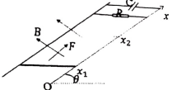
(3)棒b在运动至x=1m处时，电阻R产生的焦耳热Q和电容器存储的电能E。

2.如图所示，水平面上固定放置两条电阻不计相互平行的金属导轨，间距为L。ef是固定在金属导轨两端阻值为R的金属杆，劲度系数为k的理想弹簧一端固定在ef杆的中间，另一端与可移动的导杆ab中点固接，ab杆与导轨之间光滑，ab、cd杆的阻值均为R，质量均为m，cd杆与导轨之间的动摩擦因数为。OO₁为弹簧原长的位置，ab、cd杆与OO₁之间的距离均为s。在导轨平面内存在垂直导轨向上，磁感应强度为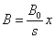的非均匀磁场，ab的坐标，x轴向右为正。
（1） 当ab杆速度达到最大时，cd杆恰好开始运动，求通过cd杆的电流强度
（2）求ab杆从静止到速度最大过程中，流过ab杆的电量
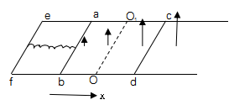
（3）求ab杆的最大速度，若，求ab杆从静止到最大速度过程中回路消耗的焦耳热

3.某种离子诊断测量简化装置如图所示。HG的中点O是一个射线源，能在上半平面内沿着各个方向均匀、持续地发射速度大小恒定的离子。竖直平面内存在边界为矩形、方向垂直纸面向外、磁感应强度大小为B的匀强磁场，探测板AB平行于水平放置，能沿竖直方向缓慢移动且接地。已知每秒射入磁场的离子数均为N，探测板AB的长度为2R，EF边长为2R,EH边长为3R,离子质量均为m、电荷量均为q，不计重力及离子间的相互作用，设探测板AB到射线源的距离为a。
(1)当a= R时，竖直向上射出的离子恰好打在B点，求离子速度V大小；
(2) 判断当a=0.5 R与a=1.5 R时，探测板探测到离子的长度是否相等并求出两种情况下的收集率；
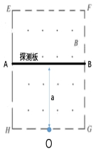
(3)调节磁感应强度大小B使探测板恰好探测不到离子，求磁感应强度大小B与a的关系。

